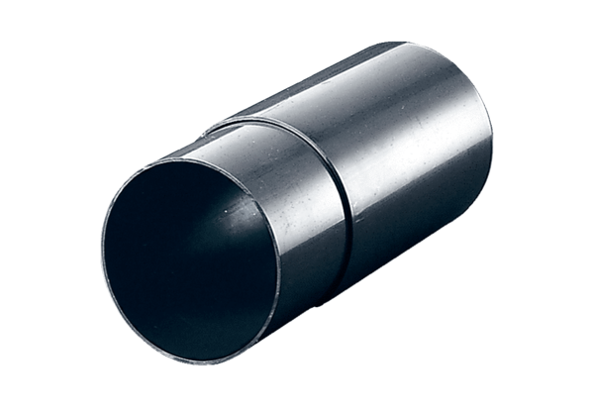Wandhülse WH 150Verpackungseinheit: 1 StückSortiment: A
Artikelnummer: 0059.1050Hersteller: MAICO

